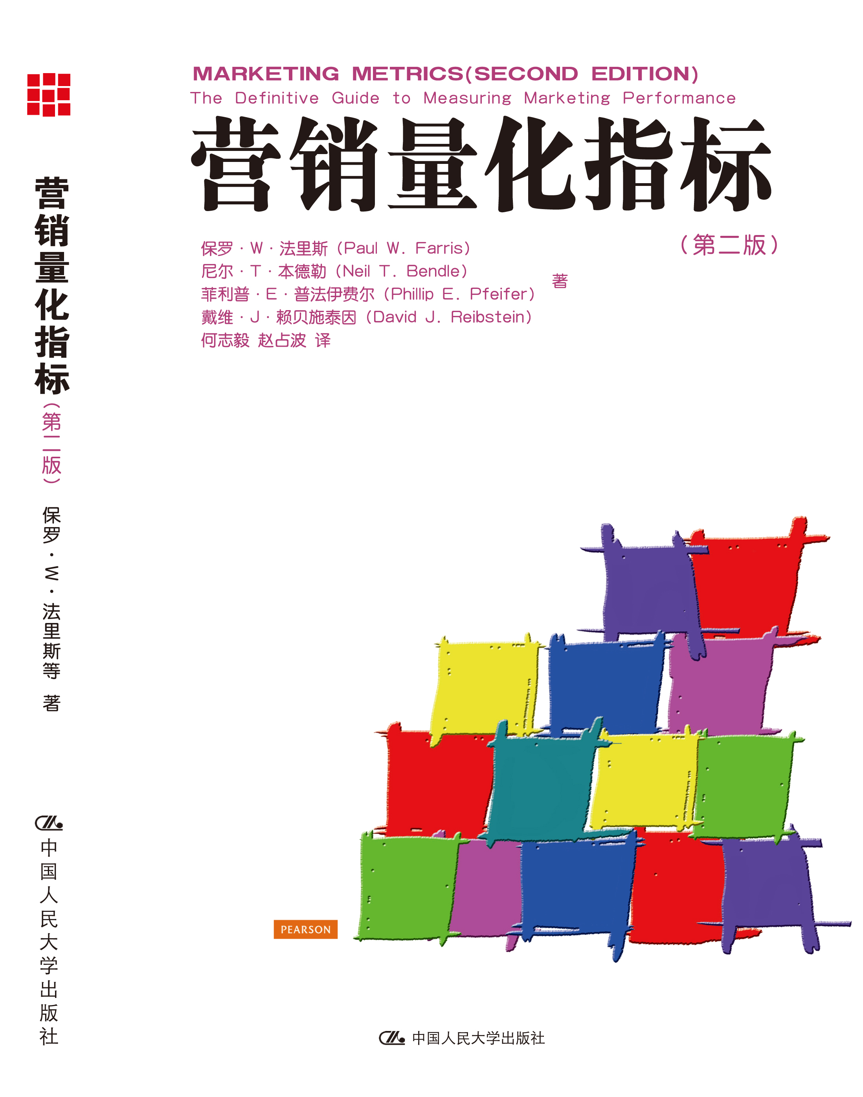

书名：营销量化指标（第二版）
书号：978-7-300-1515197-7
著译者：保罗·W·法里斯（Paul W. Farris）等 著
责任编辑：杜俊红
开本：16 开 纸张：70克轻型
出版时间：2012.3
定价：59
出版社：中国人民大学出版社

◎ 本书卖点
·营销量化指标的最佳指导
• 战略+企业 荣获“市场营销领域最佳图书”奖项——现全面更新！
• 覆盖范围更大，从社交媒体和品牌资产到更好的决策制定模型
• 涵盖推广、广告、分销、顾客接受度、市场份额、定价、边际贡献、投资组合、渠道、网络量化等专题
· 本书显示了如何应用正确的营销量化指标来衡量所有的市场营销投资，从而获得精确的营销绩效衡量结果，并且利用它们系统地提高ROI。
· 书中有最新的实用技巧，量化范围从品牌资产到社会媒体、市场份额到网络参与度等。对于每一个量化指标，作者都提供了现实世界的图表说明，帮助读者理解这些数字真实的意义是什么。在第二版中，作者扩展了他们对社交营销、网络量化和品牌资产的论述。他们还向读者提供了将营销量化指标模型化的新系统和指标模板，从而把数字转换成有价值的管理洞见。
◎ 读者定位
- 市场营销人员
- 企业管理者
◎ 作者简介
保罗•W•法里斯 兰德马克通信基金工商管理教授、弗吉尼亚大学达登商学院营销学教授，在《哈佛商业评论》、《营销期刊》、《广告研究》和《营销科学》等杂志上发表诸多文章。目前正在开发关于综合营销和财务量化指标的优化方法。法里斯的咨询客户包括苹果、IBM、宝洁在内。现在哈佛大学商学院任教。
尼尔•T•本德勒 明尼苏达大学卡尔森管理学院博士，弗吉尼亚达登商学院MBA，拥有近十年的营销管理、咨询、业务体系改进和财务管理经验。曾负责对英国劳工部的营销活动进行全面评估。
菲利普•E•普法伊费尔 弗吉尼亚达登商学院工商管理系教授，目前致力于直接销售和交互营销的研究。他所讲授的课程广受学生好评，并且被《商业周刊》评为“走向最佳商学院的引路人”目前担任电路城、宝洁和卡迈仕公司的咨询顾问。
戴维•J•赖贝施泰因 沃顿商学院营销学教授。被认为是全球市场营销学的权威之一，兼任营销科学协会常务理事，是沃顿首席营销官峰会的共同创始人。担任通用电器、雅诗兰黛、诺华制药等公司的高级顾问。。

◎ 内容简介
越来越多的营销经理和高级管理者认识到对营销进行量化评估的重要性。遗憾的是，只有少数管理者知道如何利用量化指标来分析营销战略的效果和市场的动态变化。
本书系统地介绍了当今最有价值的营销量化指标，清晰地展示了如何运用这些工具，从多个角度观测营销动态，准确识别市场机会，制定最优的营销决策，使营销投资回报最大化。这些工具集合涵盖了营销的各个方面，如促销战略、广告和分析、消费者感知、市场份额、毛利和定价、产品及其组合等。
本书第二版除了解释类似销售利润率、品牌替换率等必不可少的营销量化指标，还增加了一些新的关键指标，例如社交营销和品牌资产。本书比较综合和权威地引导读者定义、构建和使用量化指标，而这些量化指标也是营销人员每天会遇到的。相信那些对各种量化指标内在联系深入理解的企业终将获得巨大的竞争优势。

◎ 译者序
随着经济的发展，市场环境变得更加复杂。如何让营销活动取得良好效果，如何解决营销活动难以科学量化的问题，本书为理论研究者和市场实践者提供了明确而清晰的解答。本书关于营销量化指标的归纳和运用，为经理人在实践中有效利用信息进行科学决策，提供了指导原则、方法以及注意事项。
本书所提供的量化指标的视角是包含数据源、难点、注意点等的全面视角，指出了经理人如何运用数据和指标得出科学的决策结论，并综合了营销和财务的衡量，是关于公司业绩的科学而全面的评价。
本书介绍的营销量化指标涉及营销活动的方方面面，从市场份额的量化、目标市场的分析，到利润分析、定价，再到广告、促销、销售业绩的衡量。营销活动的每一个关键步骤都具有自己的量化指标，并且不同的量化指标包含着不同的指示意义，衡量活动的不同方面。了解这些指标的区别和相互联系，可使管理者更全面系统地了解经营状况。
本书在运用这些量化指标时，充分考虑了环境因素，如竞争对手定价以及公司在与之博弈的过程中所能得到的最终结果。这些考虑因素可使公司避免短视和局部观点，以适应环境变化。
本书的另一个特色是结合了财务指标来衡量营销业绩，考虑了投资回报率等因素，将营销成果与最终的财务业绩相结合，有利于强化经理人的业绩观，也使营销部门与财务部门之间的协作变得更加和谐。关键是如何评估不同营销活动所带来的回报率，这需要经理人在具体运用时加以权衡。
本书的最后部分讨论了营销量化指标X线，即全面衡量公司和品牌业绩的一系列量化指标，可以提供更深入的视点，发现可能被忽略的问题或机会。这部分指标的提出将有助于避免由于只关注财务结果而形成的片面观点。充分理解本书介绍的量化指标并根据自身情况选择恰当的量化指标，采用多种不同的观点，将会使经理人得到关于公司情况的全面理解。重要的一点是，不仅要了解量化指标的形成及其量化结果，还要明了每个量化指标的局限性。现实的商业环境是非常复杂的，每个方面都要用不同的量化指标来量化，才可能进行全面的把握。
同时，还应该看到的一点是，掌握营销量化指标将会使决策依据更加科学，但是这些量化指标都是基于特定的或者说现存的商业环境的，因此要注意及时根据环境的变化来进行调整，注意不要仅仅根据量化结果作出简单的判断，要不断地学习，综合各方面的情况和信息来进行决策。
希望广大的经理人能够通过对本书的学习和理解，使决策过程更加清晰科学、决策准确度更高，同时对本书知识的掌握也需要在实践和运用中不断地深化。希望借此推动科学营销决策过程在广大企业中的运用，使企业营销活动取得更好的效果。
由于时间紧迫，译者水平有限，本书一定尚有许多需要改进之处，欢迎读者指正批评，以期在重印时加以修正。
何志毅 赵占波
◎ 简要目录
第1章 引言
1.1什么是量化指标
1.2为什么需要量化指标
1.3营销量化：机会、绩效和可说明性
1.4选择合适的数据
1.5掌握量化指标
1.6调查营销量化指标
第2章 占有心灵、意愿和市场
引言
2.1市场份额
2.2相对市场份额和市场渗透
2.3品牌发展指数和品类发展指数
2.4渗透
2.5获取份额
2.6大量使用指数
2.7知晓、态度和使用：影响力等级的量化
2.8消费者满意度和自愿推荐
2.9净推荐
2.10自愿搜寻
第3章 毛利和利润
引言
3.1毛利
3.2价格和渠道毛利
3.3平均单位价格和每统计单位价格
3.4变动成本和固定成本
3.5营销支出——总、固定以及变动
3.6盈亏平衡分析法和贡献分析法
3.7基于利润的销售目标
第4章 产品和组合管理
引言
4.1试用率、重复量、渗透以及数量预测
4.2增长率：百分比和CAGR
4.3产品侵蚀率和公平份额获取
4.4品牌资产量化
4.5组合效用和消费者偏好
4.6运用组合效用进行细分
4.7组合效用和数量预测
第5章 顾客利润分析
引言
5.1顾客、崭新度和挽留率
5.2顾客利润
5.3顾客终身价值
5.4潜在顾客终身价值与顾客价值
5.5获取和挽留成本
第6章 销售力量和渠道管理
引言
6.1销售力量覆盖面：区域
6.2销售目标：设定目标
6.3销售队伍的效果：测量努力、潜力和结果
6.4销售人员报酬：工资、奖金的混合
6.5追踪销售队伍：渠道分析
6.6数字分销、所有商品数量和产品类目数量分销、饰面数和货架占有率
6.7供应链量化指标
6.8库存单位获利性：降价、存货投资的毛利回报率、直接产品获利性
第7章 定价战略
引言
7.1溢价
7.2保留价格和值得购买百分比
7.3价格需求弹性
7.4最优价格与线性和不变需求函数
7.5自身、交叉和剩余价格弹性
第8章 促销
引言
8.1基线销售额、增量销售额和促销提升
8.2赎回率、优惠券和回扣成本、优惠券销售额百分比
8.3促销和执行率
8.4价格瀑布
第9章 广告媒体和网络量化
引言
9.1广告：印象数、曝光数、接触频次、总视听点和目标视听点
9.2每千人印象成本
9.3到达率、净到达率和频次
9.4频次反应函数
9.5有效到达率和有效频次
9.6广告占有率
9.7印象数、网页浏览量和点击数
9.8多媒体播放时间
9.9多媒体互动率
9.10点击率
9.11每印象成本、每点击成本和每订单成本
9.12访问、访问者和放弃率
9.13蹦失率
9.14关注者/追随者/支持者
9.15下载量
第10章 营销与财务
引言
10.1净利润和销售回报率
10.2投资回报率
10.3经济利润——EVA
10.4评价多期投资
10.5营销投资回报率
第11章 营销量化指标X线
11.1营销量化指标X线
第12章 量化指标系统
12.1公司绩效模型
12.2在营销中使用恒等式的三个原因
12.3营销混合模型——监控营销决策和营销目标间的关系
12.4相关指标和概念
附录
结论

◎ 建议上架
市场营销/经济管理

